La asignación masiva se utiliza cuando en los controladores los campos que tenemos que rellenar son demasiados. Laravel nos permite con la siguiente sintaxis simplificar mucho este proceso

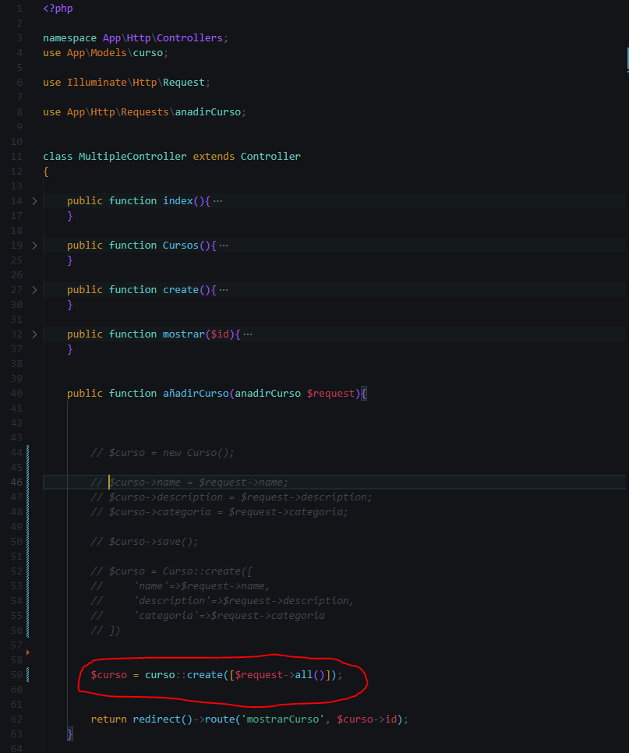

Esta línea de código hace lo que el segundo bloque comentado además de ejecutar un save() para que se guarde en nuestra base de datos aunque si la ejecutamos así no va a funcionar por un tema de seguridad.

Para que funcione debemos añadir en el modelo (en este caso curso) la propiedad protected $guarded =['status']; para que no nos deje introducir x campo, en este caso status.